Лабораторная работа №2

дисциплина “Архитектура компьютера”

Комаров Владимир Артемович

Содержание

# 1 Цель работы

Целью данной работы является изучение идеологии и применения средств контроля версий, а также приобретение практических навыков по работе с системой git

# 2 Задание

1. Настройка GitHub.
2. Базовая настройка Git.
3. Создание SSH-ключа.
4. Создание рабочего пространства и репозитория курса на основе шаблона.
5. Создание репозитория курса на основе шаблона.
6. Настройка каталога курса.
7. Выполнение заданий для самостоятельной работы.

# 3 Теоретическое введение

Системы контроля версий (Version Control System, VCS) применяются при ра- боте нескольких человек над одним проектом. Обычно основное дерево проекта хранится в локальном или удалённом репозитории, к которому настроен до- ступ для участников проекта. При внесении изменений в содержание проекта система контроля версий позволяет их фиксировать, совмещать изменения, про- изведённые разными участниками проекта, производить откат к любой более ранней версии проекта, если это требуется. В классических системах контроля версий используется централизованная модель, предполагающая наличие еди- ного репозитория для хранения файлов. Выполнение большинства функций по управлению версиями осуществляется специальным сервером. Участник про- екта (пользователь) перед началом работы посредством определённых команд получает нужную ему версию файлов. После внесения изменений пользователь размещает новую версию в хранилище. При этом предыдущие версии не уда- ляются из центрального хранилища и к ним можно вернуться в любой момент. Сервер может сохранять не полную версию изменённых файлов, а производить так называемую дельта-компрессию — сохранять только изменения между по- следовательными версиями, что позволяет уменьшить объём хранимых данных. Системы контроля версий поддерживают возможность отслеживания и разреше- ния конфликтов, которые могут возникнуть при работе нескольких человек над одним файлом. Можно объединить изменения, сделанные разными участниками, вручную выбрать нужную версию, отменить изменения вовсе или заблокиро- вать файлы для изменения. В зависимости от настроек блокировка не позволяет другим пользователям получить рабочую копию или препятствует изменению рабочей копии файла средствами файловой системы ОС, обеспечивая таким образом привилегированный доступ только одному пользователю, работающему с файлом. Системы контроля версий также могут обеспечивать дополнительные, более гибкие функциональные возможности. Например, они могут поддерживать работу с несколькими версиями одного файла, сохраняя общую историю измене- ний до точки ветвления версий и собственные истории изменений каждой ветви. Обычно доступна информация о том, кто из участников, когда и какие изменения вносил. Обычно такого рода информация хранится в журнале изменений, доступ к которому можно ограничить. В отличие от классических, в распределённых системах контроля версий центральный репозиторий не является обязательным. Среди классических VCS наиболее известны CVS, Subversion, а среди распреде- лённых — Git, Bazaar, Mercurial. Принципы их работы схожи, отличаются они в 5основном синтаксисом используемых в работе команд. Система контроля версий Git представляет собой набор программ командной строки. Доступ к ним можно получить из терминала посредством ввода команды git с различными опциями. Благодаря тому, что Git является распределённой системой контроля версий, резервную копию локального хранилища можно сделать простым копированием или архивацией. Работа пользователя со своей веткой начинается с проверки и получения изменений из центрального репозитория (при этом в локальное дерево до начала этой процедуры не должно было вноситься изменений). Затем можно вносить изменения в локальном дереве и/или ветке. После завершения внесения какого-то изменения в файлы и/или каталоги проекта необходимо разместить их в центральном репозитории.

# 4 Выполнение лабораторной работы

1. Настройка Github На гитхабе у меня уже была учётная запись и поэтому создавать новую мне не пришлось.
2. Базовая настройка git Открываю виртуальную машину, затем открываю терминал и делаю пред- варительную конфигурацию git. Ввожу команду git config –global “user.name”, указывая свое имя и команду git config –global user.email “work@mail”, указывая в ней электронную почту владельца, то есть мою. Настраиваю utf-8 в выводе сообщений git для корректного отображения символов. Задаю имя «master» для начальной ветки. Задаю параметр autocrlf со значением input, так как я работаю в системе Linux, чтобы конвертировать CRLF в LF только при коммитах. CR и LF – это сим- волы, которые можно использовать для обозначения разрыва строки в текстовых файлах. Задаю параметр safecrlf со значением warn, так Git будет проверять преоб- разование на обратимость. При значении warn Git только выведет предупреждение, но будет принимать необратимые конвертации.

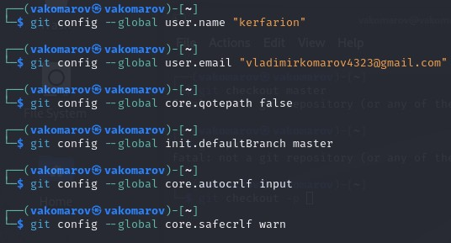

Рис. 1: Базовая настройка Git

1. Создание SSH-ключа Для последующей идентификации пользователя на сервере репозиториев необ- ходимо сгенерировать пару ключей (приватный и открытый). Для этого ввожу команду ssh-keygen -C “Имя Фамилия, work@email”, указывая имя владельца и электронную почту владельца (рис. 4.2). Ключ автоматически сохранится в каталоге ~/.ssh/.

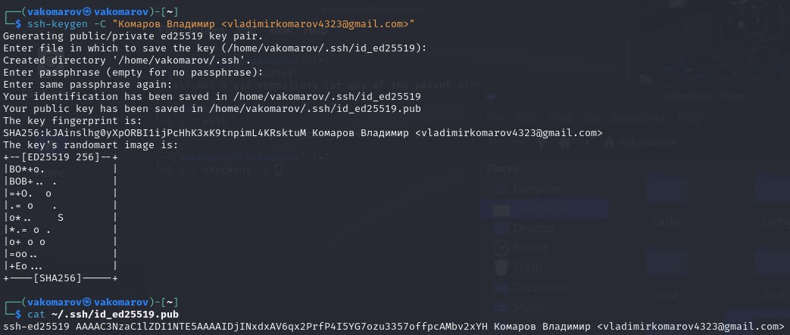

Рис. 2: Создание SSH-ключа

Копирую ключ из открытой директории в которой он был, перехожу на сайт Github и добавляю там новый SSH-ключ

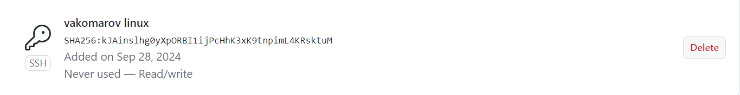

Рис. 3: Новый SSH-ключ

1. Создание рабочего пространства и репозитория курса на основе шаблона Закрываю браузер, открываю терминал. Создаю директорию, рабочее пространство, с помощью утилиты mkdir, блягодаря ключу -p создаю все директории после домашней ~/work/study/2022-2023/“Архитектура компьютера” рекурсивно.

Создание директории

Рис. 4: Создание директории

1. Создание репозитория курса на основе шаблона В браузере перехожу на страницу репозитория с шаблоном курса по адресу https://github.com/yamadharma/course-directory-student-template. Далее выбираю «Use this template», чтобы использовать этот шаблон для своего репозитория. В открывшемся окне задаю имя репозитория (Repository name): study_2022– 2023_arh- pc и создаю репозиторий, нажимаю на кнопку «Create repository from template».

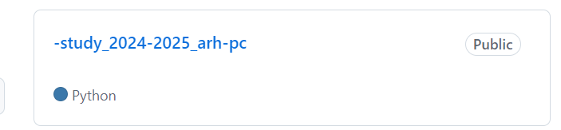

Рис. 5: Готовый репозиторий

Через терминал перехожу в созданный каталог курса и клонирую созданный репозиторий с помощью команды git clone –recursive git@github.com:/study_2024–2025_arh-pc.git arch-pc (рис. 4.6)

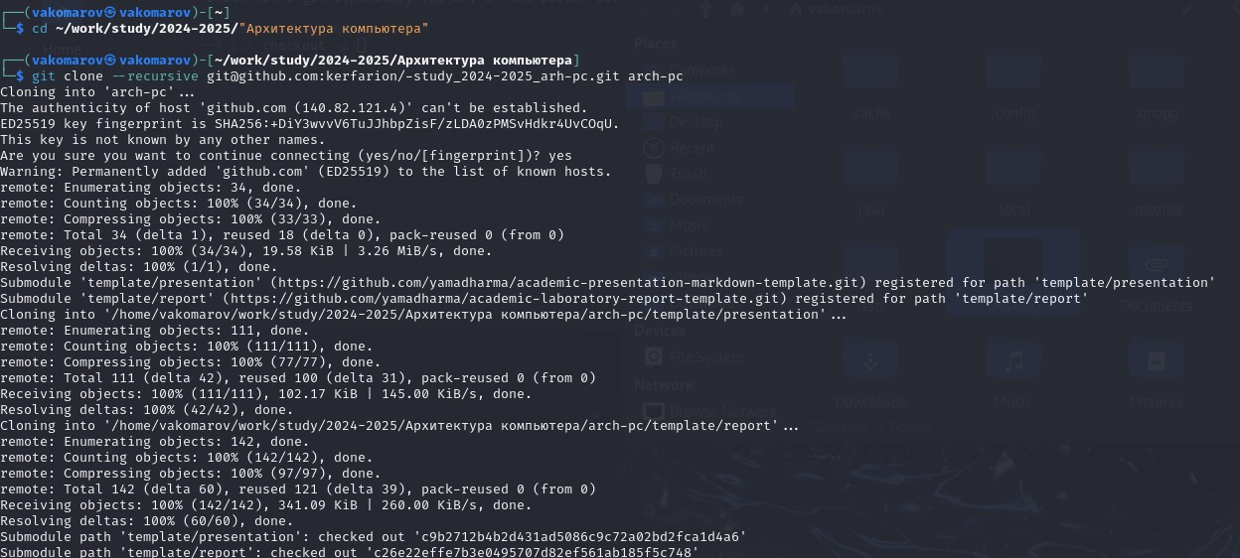

Рис. 6: Копирование репозитория

1. Настройка каталога курса Перехожу в каталог arch-pc с помощью утилиты cd Удаляю лишние файлы с помощью утилиты rm Создаю необходимые каталоги Отправляю созданные каталоги с локального репозитория на сервер: добавляю все созданные каталоги с помощью git add, комментирую и сохраняю изменения на сервере как добавление курса с помощью git commit (рис. 4.7, 4.8).

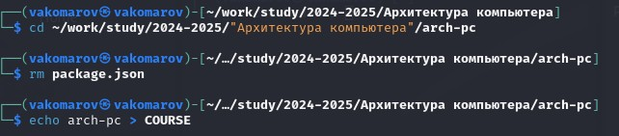

Рис. 7: Создание и удаление файлов и директорий

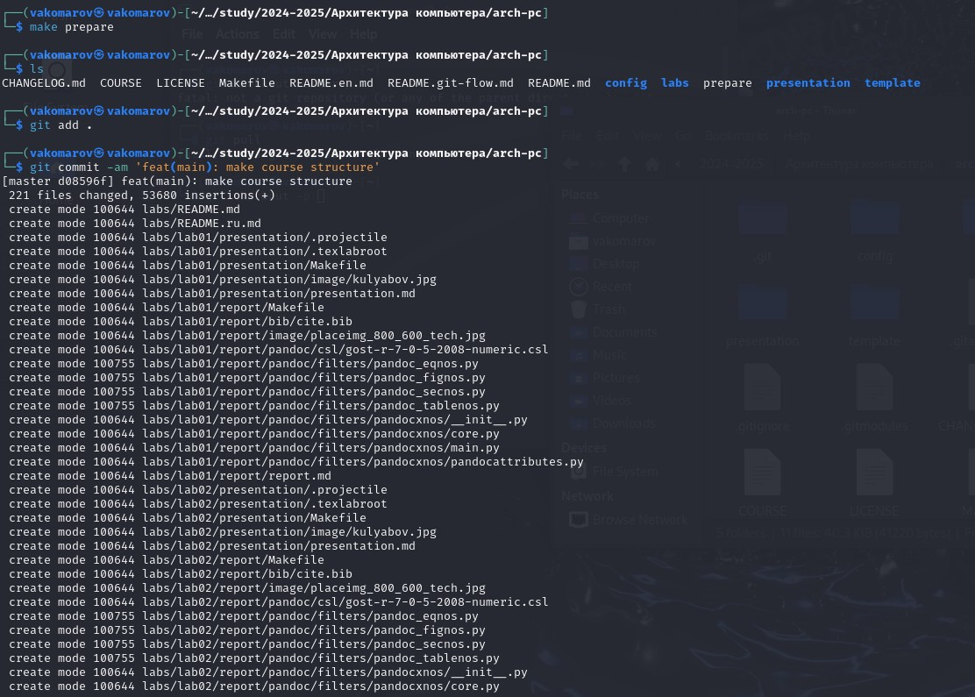

Рис. 8: Команда make и создание коммита

С помощью команды push выгружаем всё на сервер

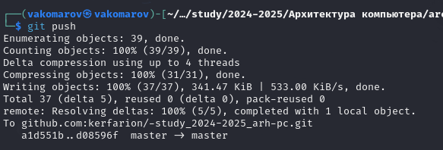

Рис. 9: Загрузка коммита на сервер

Проверяю правильность выполнения работы сначала на самом сайте GitHub.

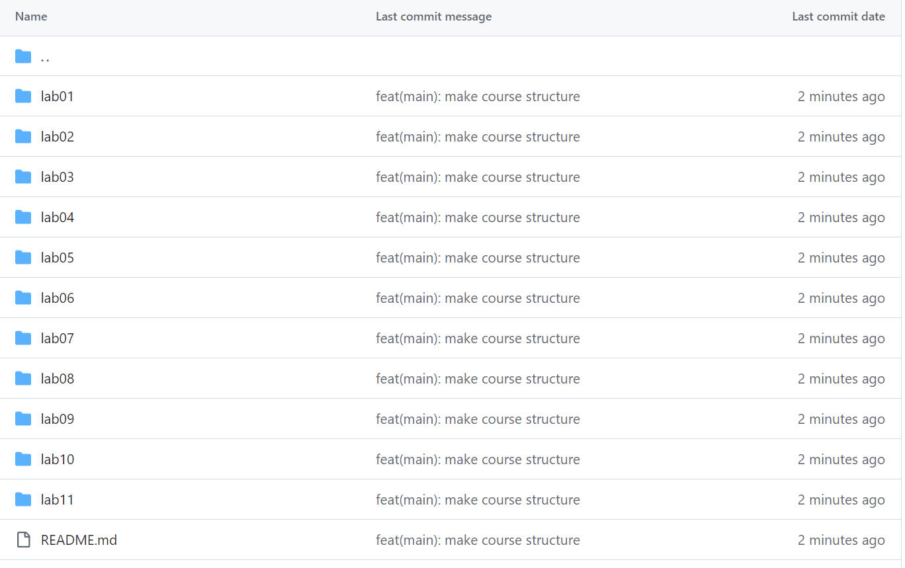

Рис. 10: Репозиторий гитхаб

1. Выполнение заданий для самостоятельной работы Перехожу в директорию labs/lab03/report с помощью утилиты cd. Создаю в каталоге файл для отчета по третьей лабораторной работе с помощью утилиты touch, после чего перехожу в директорию labs/lab01/report(рис. 4.11).

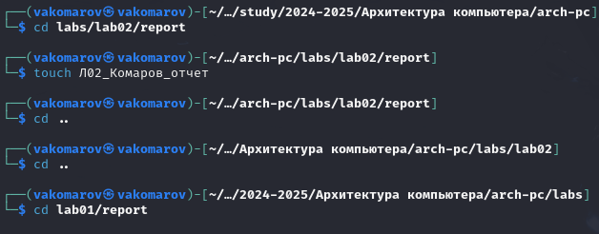

Рис. 11: Создание файла отчёта

Проверяю местонахождение файла с отчетом по первой лабораторной работой. Он должн быть в подкаталоге домашней директории «Загрузки», для проверки использую команду ls

Проверка расположения файлов

Рис. 12: Проверка расположения файлов

Копирую первую лабораторную с помощью утилиты cp и проверяю правиль- ность выполнения команды cp с помощью ls

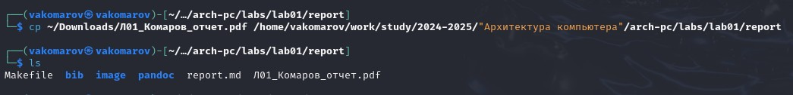

Рис. 13: Копирование файла

После чего добавляю файл в add Сохраняю изменения на сервере командой git commit -m “…”, поясняя, что добавил файлы.

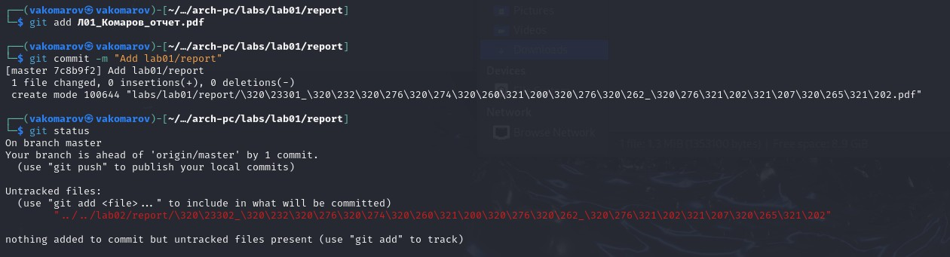

Рис. 14: Коммичу изменения

Аналогично я поступаю с отчётом по этой лабораторной работе, после чего отправляю коммит на сервер.

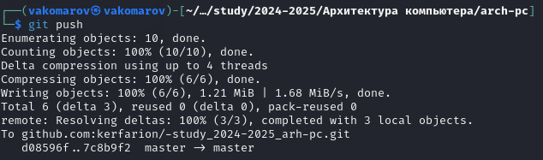

Рис. 15: Загрузка данных на сервер

Вижу, что отчеты по лабораторным работам находятся в соответствующих каталогах репозитория: отчет по первой - в lab01/report

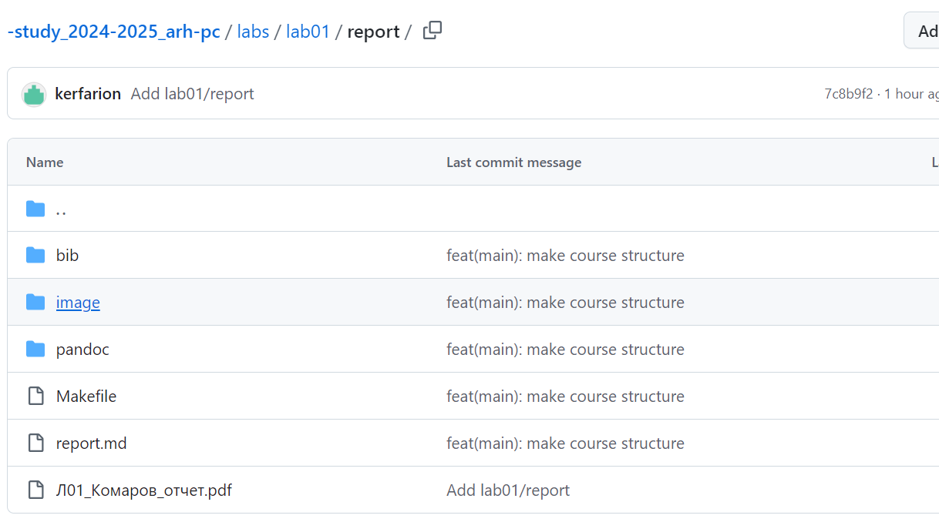

Рис. 16: Лаба 1

# 5 Вывод

При выполнении данной лабораторной работы я изучила идеологию и применение средств контроля версий, а также приобрела практические навыки по работе с системой git.